PLAVALNI TEČAJ
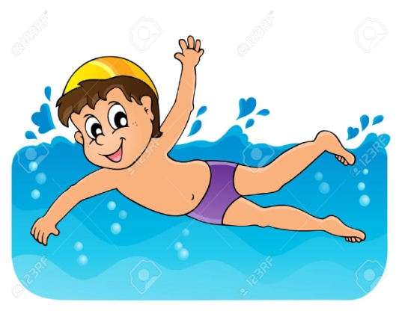
3. razred

Tečaj se bo izvajal v Termah 3000 v Moravskih Toplicah.
Datumi plavalnega tečaja:
- sreda, 6. december (od 13^{h} do 16^{h}),
- sreda, 13. december (od 14^{h} do 17^{h}) in
- sreda, 20. december (od 13^{h} do 16^{h})
Malica: učenci bodo imeli popoldansko malico (3 x 0,80 EUR, kar boste starši poravnali s položnico pri prehrani v naslednjem tekočem mesecu)
Prevoz:
odhod iz šole: z učiteljem športne vzgoje
prihod do šole: s kombijem ob 16:30 (v sredo) in ob 17:30 (četrtek)
(Starši pričakajo svoje otroke pred šolo.)
Ceno plavalnega tečaja (prevoz in vstopnice) krije OŠ Šalovci skupaj z Občino Šalovci.
Vodja plavalnega tečaja: Josip Gregorec

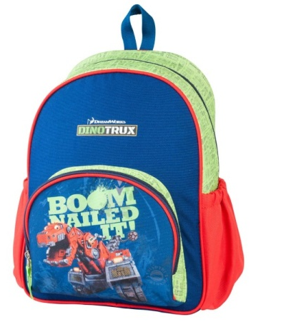
Kaj vzamem s seboj?
Nahrbtnik, v katerem imam:

- kopalke,
- brisačo,
- milo,
- plastično vrečko za mokre stvari,
- plavalno kapo (če jo imam),
- plavalna očala (če jih imam) in
- natikače.

OPOZORILA NA BAZENU
UPOŠTEVATI JE POTREBNO KOPALIŠKI RED.
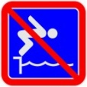
Prepovedano tekanje po bazenski ploščadi, ker so tla mokra in spolzka.
Prepovedano potiskanje drugih v bazen.
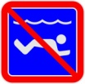
Prepovedano nenadzorovano škropljenje in potapljanje glave.
Prepovedano skakanje v vodo in plavanje pod vodo
brez učiteljevega dovoljenja.

Pripravila: Marjeta ANDREJEK, sorazredničarka

